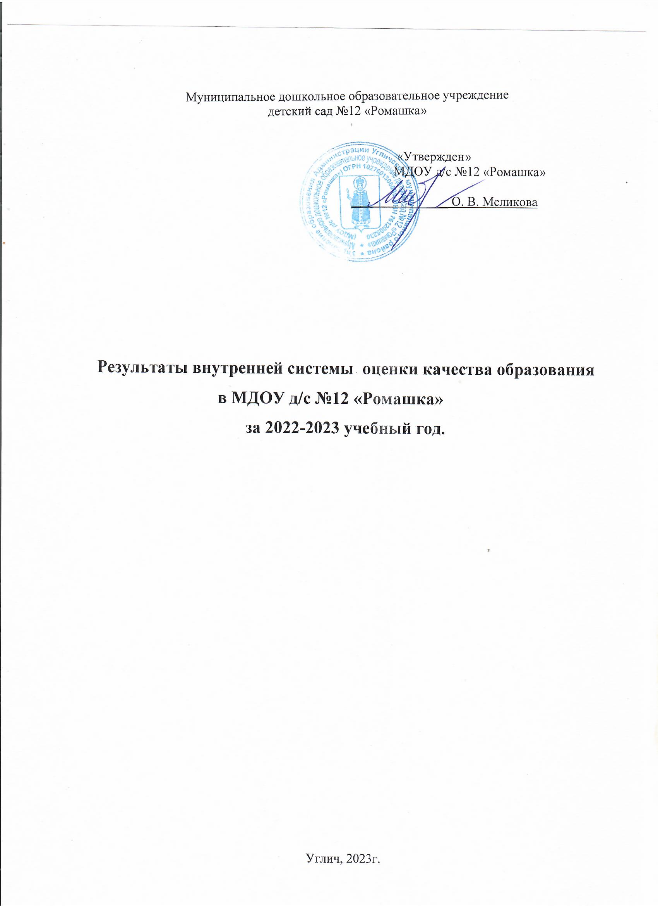

Углич, 2023г.

1. Детский контингент в ДОУ
В 2022- 2023 учебном году в ДОУ функционировало 6 групп.
1 группа с 1 - 3 лет «Утенок»
2 группа с 2 - 3 лет «Солнышко»
3 группа с 3 - 4 лет «Вишенка»
4 группа с 4-6 лет «Земляничка»
5 группы с 5 - 7 лет «Тюльпанчик»
6 группа с 6 - 7 лет «Одуванчик»
2. Педагогические кадры
Педагогическими кадрами ДОУ укомплектовано полностью. Всего в ДОУ 14 педагогических работников. Из них имеют
 | С Стаж:
 | № п/п |  | Стаж. |  | Количество педагогов. |  |  | %
 | 1.1 |  | С выше 25 лет |  | 6 |  |  | 43
 | 2.2 |  | О с 15 лет до 25 лет |  | 0 |  |  | 0
 | 3.3 |  | О от 10 до 15 лет |  | 0 |  |  | 0
 | 4.4 |  | Д до 10 лет |  | 8 |  |  | 50
 | О Образование:
1.1 |  | В высшее |  | 3 |  |  | 21
2.2 |  | С средне - специальное |  | 11 |  |  | 78
К Категории:
 |  | Квалификационная категория. |  | Количество педагогов. |  |  | %
 |  |  |  | 2022 2023 уч.год. |  | Перспектива на 2023-2024 уч.год. | 2022-2023 уч.год. |  | Перспектива на 2023-2024уч.год.
- 1 |  | Первая |  | 9 |  | 10 | 64 |  | 71
- 2 |  | С СЗД |  | 2 |  | 0 | 14,2 |  | 0
- 3 |  | Б Базовая |  | 3 |  | 1 | 21 |  | 7

-Распространение опыта педагогов в МДОУ д/с №12 через участие в МО, муниципальных конкурсах, конференциях
Существенным достижением в деятельности педагогического коллектива стало значительное повышение методической активности воспитателей.
- Все воспитатели приняли активное участие в педсоветах и семинарах.
- Было проведено 12 открытых просмотров образовательной деятельности, 84 % педагогов приняли активное участие в различных мероприятиях, конкурсах, выставках различного уровня (муниципального, регионального)
Синенкова Дарья Сергеевна
Муниципальный этап Всероссийского конкурса «Воспитатель года России» – сертификат участника.
Стуре Светлана Николаевна
Муниципальный фестиваль профессионального мастерства «Педагогическая весна – 2023»
Сертификат «Лучшая в номинации «Образовательная деятельность педагога с детьми»

Федорова Елена Николаевна, Мараковская Наталья Михайловна

- Муниципальный конкурс «Лучшее педагогическое мероприятие по нравственно – патриотическому воспитанию для детей дошкольного возраста» – сертификат участника
- Региональный конкурс «За нравственный подвиг учителя» -

Областной конкурс учебно-методических материалов по формированию навыков
безопасного поведения детей в чрезвычайных ситуациях

Немирова Любовь Васильевна, Гаврилова Людмила Олеговна, Стуре Евгения Николаевна, Королёва Юлия Александровна – свидетельство участника

Муниципальный конкурс «Лучшее педагогическое мероприятие по нравственно – патриотическому воспитанию для детей дошкольного возраста»
Гаврилова Людмила Олеговна, Стуре Евгения Николаевна, Синенкова Дарья Сергеевна, Кузнецова Светлана Леонидовна, Лобзина Дарья Алексеевна – призеры, 3 место

- С целью повышения профессионального мастерства в текущем учебном году педагоги принимали участие в работе методических объединений воспитателей ДОО, семинарах. конференциях:
Стуре Евгения Николаевна
Открытый показ ОД по физическому развитию «Школа мяча» в рамках МО воспитателей и инструкторов по физической культуре.
Лобзина Дарья Алексеевна, Немирова Любовь Васильевна
выступление на методическом объединении педагогов групп раннего возраста с темой «»

Муниципальная научно – практическая конференция «Обучение и воспитание
Лобзина Дарья Алексеевна, Немирова Любовь Васильевна, Стуре Евгения Николаевна, Гаврилова Людмила Олеговна, Королёва Юлия Александровна, Клёнкина Юлия Алексеевна.

Гаврилова Людмила Олеговна, Стуре Евгения Николаевна
Участие в Региональном слёте инструкторов по физической культуре дошкольных образовательных организаций Ярославской области.

Повышение квалификации педагогов
В 2022 - 2023 уч.г. 35 % педагогов (5 чел.) повысили свою квалификацию через ППК, из них все прошли курсы повышения квалификации по организации образовательной деятельности с детьми ОВЗ в ДОО в соответствии с ФГОС ДО.
Прошли курсы переподготовки:
«Специальное (дефтологическое) образование по профилю «Тьюторское сопровождения детей с ОВЗ» - 1 человек
Аттестация педагогических работников.

Аттестованы на первую квалификационную категорию (впервые) | 2
Аттестованы на первую квалификационную категорию (подтверждение) | 2
Аттестованы на СЗД | 1

В 2022-2023 учебном году педагоги активно работали с детьми и родителями и в результате дети и родители приняли участие в следующих мероприятиях:

Количество участников | Название конкурса | Уровень | результат
25 человек | Выставка «Дары Осени» | ДОУ | участие
1 человек | Олимпиада дошкольников «Умники и умницы» | муниципальный | участие
18 человек | Выставка «Вдохновленные детством» | муниципальный | 2 победителя
10 человек | «Рождественская история» | муниципальный | участие
1 человек | «Приготовь дорожный знак» | муниципальный | участие
2 человека | «Конкурс стихов, посвященный Дню автомобилиста» | муниципальный | участие
2 человека | «Вечный огонь»
человек | «Танцевальная волна» | муниципальный | участие
7 человек | «Волшебная клякса» | муниципальный | 1 призёр
11 человек | «Мир сказок» | муниципальный | участие
8 человек | «Пожарам - нет»» | муниципальный | участие
34 человека | «Лучшая виртуальная выставка рисунков «Профессии наших родителей» | муниципальный | участие
1 человек | Муниципальный фестиваль «Радуга» декоративно-прикладное творчество | муниципальный | Диплом 2 степени – 1 чел.
человек | 27 –й Муниципальный фестиваль «Радуга» вокал, художественное чтение, хореография | муниципальный | Диплом 2 степени – 1 чел.  Диплом 1 степени – 6 чел.  Диплом 1 степени – 4 чел.
14 чел. | «Пасха красная» | муниципальный
6 человек | «Терем – теремок» | муниципальный | 1 победитель
 | «ГТО глазами детей» | муниципальный | 1 победитель
17 человек | «Моя семья: традиции, объединяющие поколения» | областной | участие
2 человека | «Добрая книжка» | всероссийский | участие
5 человек | «Безопасность на воде» | областной | участие
2 человека | «Вечный огонь» | всероссийский | участие
2 человека | «Русские сказки» | муниципальный | 1 победитель
1 человек | «Экогород» | муниципальный | участие

В течение года в группах систематически проводилась работа по взаимодействию с родителями. Составлены перспективный и календарный планы, в них указаны все совместные мероприятия, консультации, родительские собрания, наглядно-стендовая информация.
Взаимодействие с родителями коллектив ДОУ строил на принципе сотрудничества. При этом решались приоритетные задачи:
- повышение педагогической культуры родителей;
- приобщение родителей к участию в жизни детского сада;
- изучение семьи и установление контактов с ее членами для согласования воспитательных воздействий на ребенка.
Для решения этих задач используются различные формы работы:
- анкетирование;
- наглядная информация;
- участие семей в акциях – экологических, тематических, социальных;
- вовлечение родителей в изготовлении дидактических пособий,
- обратная связь;
- выставки совместных работ;
- родительские собрания, консультации;
- Whats App созданы группы, где воспитатели выкладывают свои занятия, рекомендации, советы, фотоотчеты досуговой деятельности;
- участие родителей в совместных, образовательных, творческих проектах;
- заключение договоров с родителями вновь поступивших детей.

Полностью удовлетворены работой детского сада | Частично удовлетворены работой детского сада | Не удовлетворены
98% | 2% | 0%

Результатом осуществления воспитательно-образовательного процесса явилась качественная подготовка детей к обучению в школе. Готовность дошкольника к обучению в школе характеризует достигнутый уровень психологического развития до поступления в школу. Хорошие результаты достигнуты благодаря использованию в работе методов, способствующих развитию самостоятельности, познавательных интересов детей, созданию проблемно-поисковых ситуаций, использованию эффективных здоровьесберегающих технологий и обогащению предметно-развивающей среды.

№ п/п | Уровень школьной зрелости. | % | Кол-во
1. | Школьная зрелость | 100% | 38
2. | Высокий уровень школьной зрелости | 34% | 13
3. | Средний уровень школьной зрелости | 58% | 22
4. | Низкий уровень школьной зрелости. | 8% | 3

Основная общеобразовательная программа в 2022-2023 уч.году реализована в полном объёме.
Социально-коммуникативное развитие | Познавательное развитие | Речевое развитие | Художественно-эстетическое развитие | Физическое развитие
В – 66 %  С – 22%  Н – 12 % | В – 36%  С – 58%  Н – 6% | В – 34%  С – 54%  Н – 12% | В – 52%  С – 36%  Н – 12% | В – 64%  С – 31%  Н – 5%

Результаты педагогического анализа показывают преобладание детей со средним и выше среднего уровнями развития, что говорит об эффективности педагогического процесса в ДОУ.

На базе ДОУ в 2022-2023 учебном году работало 6 кружков по дополнительному образованию:
Дополнительное образование

№ | Название факультатива по дополнительному образованию | Цель | Возрастная группа | Ответственный
1 | «Робоботик» | Введение дошкольников в основы программирования и робототехники | 6-7 лет | Ю. А. Королёва
2 | «Развивайка» | Содействовать познавательному развитию детей дошкольного возраста с учетом индивидуальных и возрастных особенностей. | 4-5 л. | Д. С. Синенкова
3 | «ТИКО - волшебники» | Развитие конструктивного мышления у детей дошкольного возраста, через применение технологии ТИКО-моделирования | 4- 6 л. | Ю. С. Лукьянова
4 | «Юные книголюбы» | Содействовать познавательно – речевой активности детей средствами языковой выразительности. | 6-7 л. | Е. Н. Федорова
5 | «Чудесный песок» | Развитие речевой активности детей 3-4 лет с помощью рисования песком на световом планшете. | 3-4 г. | Н. М. Мараковская
6 | Секция «Школа мяча» | Совершенствовать координации движений на основе игровых упражнений с мячом. | 5-7 | Е. Н. Стуре

В 2022-2023 учебном году детский сад активно сотрудничал:
1 | ДДТ | Воспитанники ДДТ организовывали и показывали увлекательные мероприятия для детей ДОУ. Дети ДОУ активно принимали участия в выставках и конкурсах, организованных ДДТ.
2 | Станция юннатов | Дети старшего дошкольного возраста являются постоянными посетителями выставок станции юннатов, так же постоянными участниками конкурсов, организованных данным учреждением. А также специалистами станции юннатов было организованно взаимодействие на базе детского сада, через организацию мероприятий для детей младшего дошкольного возраста с учетом перспективного плана воспитателей групп.
3 | Музеи города | Дети являются постоянными посетителями выставок, интерактивных программ, экскурсий.
4 | Центры культурного досуга | Участие в конкурсах, выставках
5 | ПЧ - 25 | Познавательные мероприятия на базе ДОУ, экскурсии в ПЧ.
6 | ГИБДД | Акции, мероприятия для детей и родителей.

Работа педагогического коллектива МДОУ д/с №12 «Ромашка» в 2022-2023 учебном году была направлена на решение следующей цели:
построение целостного педагогического процесса на основе современных технологий, обеспечивающих сотворчество взрослых и детей, ориентированного на интересы и возможности каждого ребёнка и учитывающую социальную ситуацию его развития.

Реализована через следующие задачи:

№ | Задача | Результаты
1 | Создать благоприятные условия для охраны жизни и укрепления физического и психического здоровья детей в соответствии с их возрастными и индивидуальными особенностями и склонностями. | Проведены следующие мероприятия направленные на:  - развитие двигательной сферы, посредством физкультурных занятий, подвижных, спортивных и игр - развлечений на воздухе, а также в разных видах деятельности в режиме дня ДОУ.;  - формирование необходимых знаний, умений и навыков у дошкольников в организации здорового образа жизни с помощью бесед, наблюдений, решения проблемных ситуаций, игровых задач, связанных со сбережением здоровья;  - охрана и укрепление психического здоровья, эмоционального благополучия воспитанников, достигаемые за счет создания комфортной среды в группах,  - формирование основ безопасности детей, базирующееся на понимании каждым ребенком значения правильного поведения для охраны своей жизни и здоровья (система работы по ПДД, ПБ);  - просвещение родителей, направленное на пропаганду здорового образа жизни.  Для укрепления и профилактики физического развития в течении года проводились следующие мероприятия:  - Организованы образовательные проекты «Будь здоров»  - Военно – патриотическая игра «Зарница».  - День здоровья, физкультурные досуги «Народные игры», «Будем в армии служить», «Малые олимпийские игры»  - Тематическая неделя «Зимние игры и забавы»  - Фестиваль игры 4D  - Участие детей в сдаче норм ГТО  - Оперативный контроль ««Создание условий для сохранения и укрепления здоровья детей на прогулке»».  В ходе оперативного контроля было выявлено следующее.  - педагоги владеют знаниями организации и проведении прогулки в каждой возрастной группе,  -используют все методы и приемы организации двигательного режима ,  -умеют объективно анализировать знания, умения и навыки.  - умеют сочетать упражнения разного уровня интенсивности.
2 | Поддержка детской инициативы и самостоятельности у дошкольников в различных видах деятельности; | С целью обеспечения условий для реализации ФГОС ДО, основной образовательной программы деятельность педагогического коллектива была направлена на поддержку детской инициативы и самостоятельности. Это достигалось путем организации проектной деятельности с детьми. В течение учебного года педагоги разработали и реализовали разные детские проекты. В ходе реализации проектов дети знакомились с народными праздниками, с героями сказок, с признаками времени года, с праздниками нашей страны, учились ухаживать за домашними питомцами и многие другие. В группах активно использовалась технология «Работающие стенды». Поддержанию детской инициативы способствует участие детей в конкурсах детского творчества. В 2022-2023 учебном году педагоги активно работали с детьми и родителями и в результате дети и родители приняли участие в 20 мероприятиях муниципального уровня, а также областного и всероссийского уровней. Копилка детских достижений детского сада пополнилась дипломами победителей и призеров конкурсов.
3 | Создание условий, способствующих развитию технического творчества и конструктивных способностей детей в условиях дошкольной образовательной организации в соответствии с ФГОС. | - Для повышения педагогической компетенции в организации развития конструктивных способностей дошкольников были организованны следующие мероприятия:  - Педагогический совет «Конструирование – инструмент развития творческой личности ребенка», целью которого было систематизация знаний педагогов об особенностях современных форм и методов работы по развитию у дошкольников конструктивных способностей.  - Тематический контроль «Развитие конструктивных навыков у дошкольников  - Мастер – класс для педагогов «Тико - конструирование»  - Организация просмотров ООД по данному направлению, анализ организации ООД.  - Выставка «Мир конструктора»
3 | Работать над обновлением развивающей предметно-пространственной среды, укреплением материальной базы в целях повышения качества дошкольного образования в условиях ФГОС. | В рамках обновления и обогащения РППС в ДОУ были проведены следующие мероприятия:  - Смотр – конкурс «На лучшее сезонное оформление групп»  - Конкурс «Лучший центр конструирования»  - Оперативный контроль «РППС для развития инициативы и самостоятельности»  - Организация проектов с участие родителей, направленных на обогащение РППС групп.  - Контроль «Обогащение РППС группы в соответствии с тематикой самообразования» (педагоги в течении года обогащали РППС группы по теме самообразования и в конце года каждый педагог представил свой опыт)  Для систематизации воспитательно-образовательного процесса в соответствии с ФГОС ДО были организованны и проведены следующие мероприятия:  В течение года проводились тематические недели:  - Неделя ко Дню Космоса,  - Недели «День Земли»  - Неделя ко Дню семьи  - Неделя ко Дню здоровья  - Месячник безопасности  - Неделя «Пожарный номер – 01»  Организованы тематические дни: День птиц, День объятий, День Земли, День Победы, День рождение Деда Мороза, День Матери, День рождение С.Я. Маршака, День рождение Домового и др.в соответствии с Календарем. знаменательных дат и событий
5 | Укреплять и обогащать социальное партнерство ДОУ новыми формами и содержанием сотрудничества с родителями и общественными организациями. | В рамках реализации годовой задачи было осуществлено взаимодействие:  - с родителями (педагоги групп составили план взаимодействия с родителями с учетом возрастных особенностей группы, потребностей родителей и тем самообразования)

Результаты работы 2022-2023 учебного года были представлены педагогами на итоговом педсовете «Педагогический экспресс»
Педагогами были представлены отчеты:
- по освоению детьми ООП ДОУ,
- по организации дополнительного образования в ДОУ,
- по результатам работы по теме самообразования за год,
- по взаимодействию с родителями,
- преобразование РППС,
- по работе ДОУ в направлении пожарной безопасности, ПДД, с молодыми специалистами
Так же на педсовете были представлены результаты работы специалистов:
- Отчет музыкального руководителя по музыкальному развитию детей ДОУ,
- Отчет учителя-логопеда Плешановой С.Б. по результатам логопедической работы.
- Отчет педагога – психолога.
- Отчет старшей медсестры о заболеваемости за учебный год.
- Отчет старшего воспитателя по результатам воспитательно-образовательной работы ДОУ.
В результате анализа проведенной работы за 2022-2023 учебный год было выявлено, что педагогами активно внедряются новые нетрадиционные формы и методы работы с детьми и родителями. Работа ведется с учетом запросов родителей и администрации. Качество образования ДОУ улучшается.
С учетом успехов и проблем, возникших в минувшем учебном году, намечены следующие задачи на 2023-2024 учебный год:
- Продолжить работу по формированию у дошкольников духовно - нравственных отношений и чувства сопричастности к семье, городу, стране, культурному наследию своего народа, природе родного края посредством укрепления и обогащения социального партнерства ДОУ новыми формами и содержанием сотрудничества с родителями и различными организациями города.
- Способствовать повышению профессиональной компетенции педагогов, в вопросе организации развивающей предметно – пространственной среды групп, помещений и прогулочных участков ДОУ.
- Способствовать повышению компетенции педагогов в вопросах формирования предпосылок функциональной грамотности у детей дошкольного возраста.
- Создать условия в ДОУ для организации деятельности по экологическому воспитанию дошкольников в контексте ФГОС дошкольного образования. Формирование экологической культуры дошкольников, развитие любознательности и бережливого отношения к окружающему миру в процессе проектно-исследовательской деятельности.
- Совершенствовать работу по реализации эффективных форм оздоровления и физического воспитания дошкольников посредством использования инновационных технологий и методик.
- Способствовать развитию кадрового потенциала педагогов через повышение квалификации и участие в разных формах методической работы в рамках реализации ФГОС ДО.

